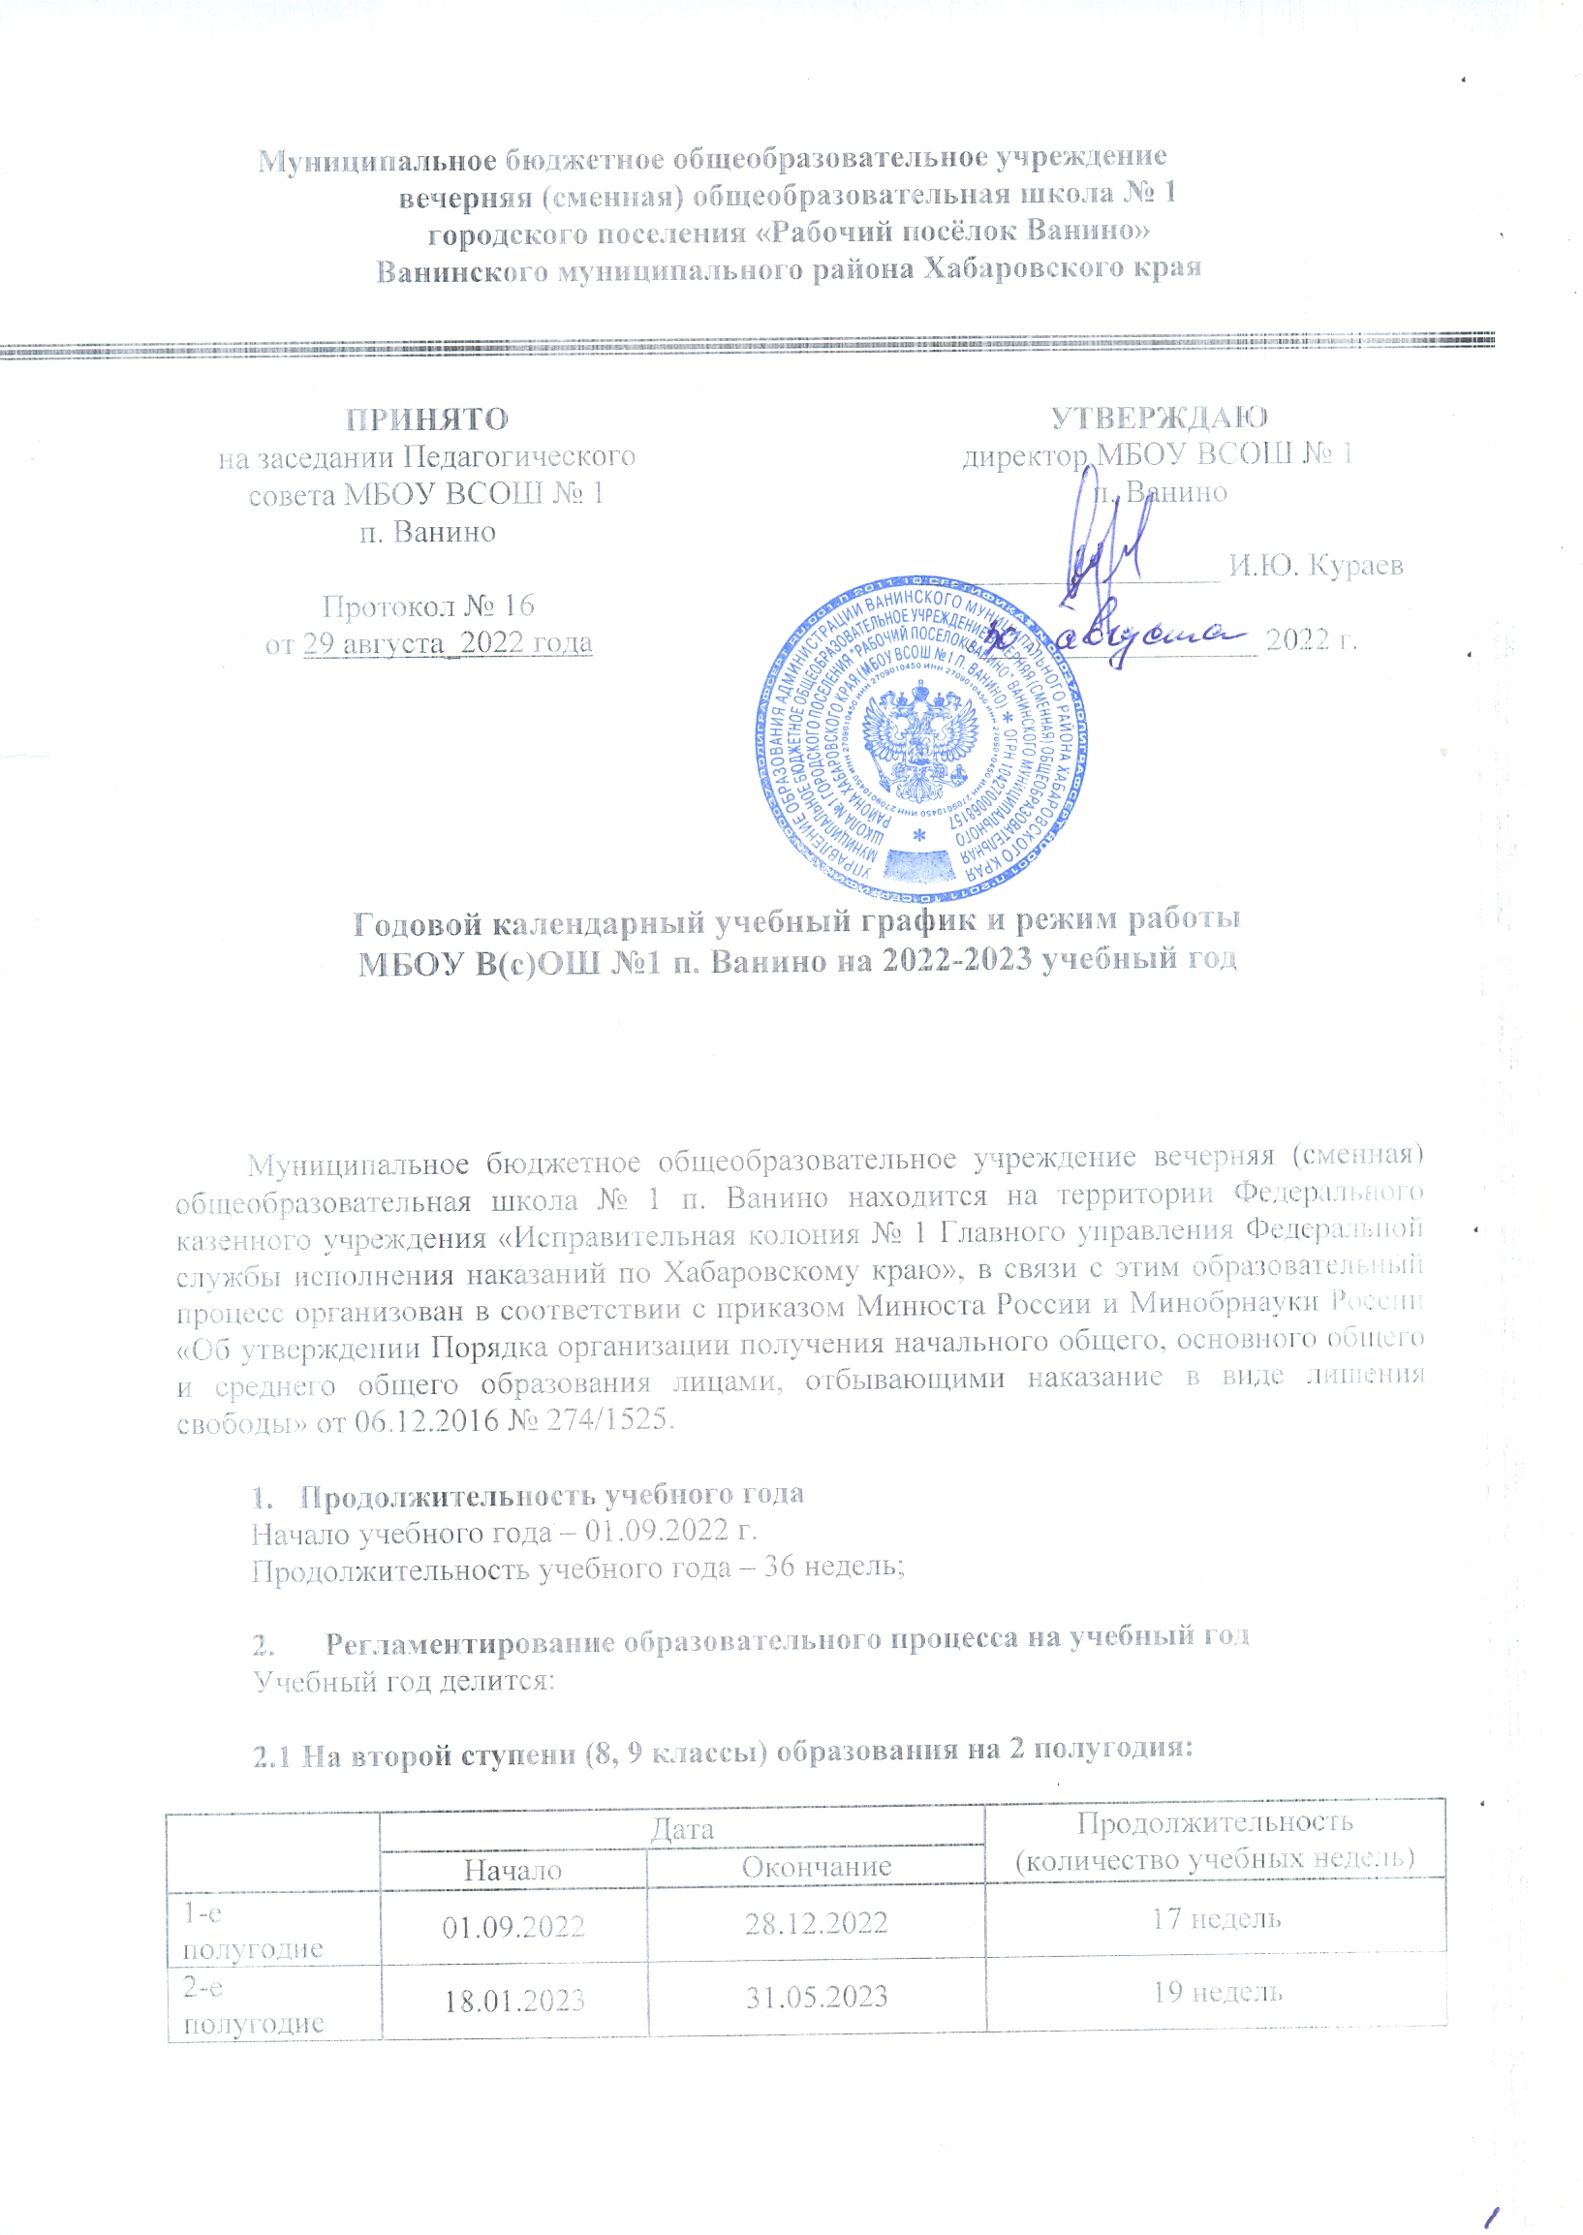
Муниципальное бюджетное общеобразовательное учреждение
вечерняя (сменная) общеобразовательная школа № 1
городского поселения «Рабочий посёлок Ванино»
Ванинского муниципального района Хабаровского края

ПРИНЯТО
на заседании Педагогического совета МБОУ ВСОШ № 1
п. Ванино

Протокол № 16
от 29 августа_2022 года

УТВЕРЖДАЮ
директор МБОУ ВСОШ № 1
п. Ванино

___________________ И.Ю. Кураев

«___» _____________ 2022 г.

Годовой календарный учебный график и режим работы
МБОУ В(с)ОШ №1 п. Ванино на 2022-2023 учебный год

Муниципальное бюджетное общеобразовательное учреждение вечерняя (сменная) общеобразовательная школа № 1 п. Ванино находится на территории Федерального казенного учреждения «Исправительная колония № 1 Главного управления Федеральной службы исполнения наказаний по Хабаровскому краю», в связи с этим образовательный процесс организован в соответствии с приказом Минюста России и Минобрнауки России «Об утверждении Порядка организации получения начального общего, основного общего и среднего общего образования лицами, отбывающими наказание в виде лишения свободы» от 06.12.2016 № 274/1525.

- Продолжительность учебного года
Начало учебного года – 01.09.2022 г.
Продолжительность учебного года – 36 недель;

2. Регламентирование образовательного процесса на учебный год
Учебный год делится:

2.1 На второй ступени (8, 9 классы) образования на 2 полугодия:

 | Дата |  | Продолжительность  (количество учебных недель)
 | Начало | Окончание | Продолжительность  (количество учебных недель)
1-е полугодие | 01.09.2022 | 28.12.2022 | 17 недель
2-е полугодие | 18.01.2023 | 31.05.2023 | 19 недель

2.2 На третьей ступени (10, 11, 12 классы) образования на 2 полугодия:

 | Дата |  | Продолжительность (количество учебных недель)
 | Начало | Окончание | Продолжительность (количество учебных недель)
1-е полугодие | 01.09.2022 | 28.12.2022 | 17 недель
2-е полугодие | 18.01.2023 | 31.05.2023 | 19 недель

2.3 Продолжительность каникул в течение учебного года:

 | Дата начала каникул | Дата окончания каникул | Продолжительность в днях
Зимние | 29.12.2022 | 17.01.2023 | 20 дней
Летние | 01.06.2023 | 31.08.2023 | Не менее 10 календарных недель

3. Регламентирование образовательного процесса на неделю
Продолжительность учебной недели пять дней.
Суббота – консультационно-зачетный день.
Воскресенье – выходной день.

4. Школа работает в две смены И в соответствии с режимными условиями ФКУ ИК-1.
5. Продолжительность урока 40 минут.
6. Режим учебных занятий:
1 смена
Начало | Режимное мероприятие | Окончание
8.30 | 1 урок | 9.10
9.10 | 1-ая перемена (5 минут) | 9.15
9.15 | 2 урок | 9.55
9.55 | 2-ая перемена (5 минут) | 10.00
10.00 | 3-й урок | 10.40
10.40 | 3-я перемена (5 минут) | 10.45
10.45 | 4-й урок | 11.25
11.25 | 4-я перемена (5 минут) | 11.30
11.30 | 5-й урок | 12.10

2 смена
Начало | Режимное мероприятие | Окончание
16.00 | 1-й урок | 16.40
16.40 | 1-я перемена (5 минут) | 16.45
16.45 | 2-й урок | 17.25
17.25 | 2-я перемена (5 минут) | 17.30
17.30 | 3-й урок | 18.10
18.10 | 3-я перемена (5 минут) | 18.15
18.15 | 4-й урок | 18.55
18.55 | 4-я перемена (20 минут) | 19.15
19.15 | 5-й урок | 19.55

- Система оценивания знаний, умений и навыков обучающихся
В школе принята следующая система оценивания знаний, умений и навыков обучающихся: 5 (отлично), 4 (хорошо), 3 (удовлетворительно), 2 (неудовлетворительно).

- Организация промежуточной и итоговой аттестации
Промежуточная аттестация учащихся осуществляется в соответствии с Положением о формах, периодичности и порядке текущего контроля успеваемости и промежуточной аттестации обучающихся МБОУ В(с)ОШ № 1 п. Ванино (Приказ от ___ № ___).
Проводится промежуточная аттестация в переводных 8-х, 10-х, 11-х классах без прекращения образовательного процесса в соответствии с уставом и решением педагогического совета общеобразовательной организации.
Государственная (итоговая) аттестация в 9-х и 12-х классах проводится в соответствии со сроками, установленными Министерством Просвещения Российской Федерации и Министерством образования и науки Хабаровского края на 2022-2023 учебный год.

9. Количество класс (групп) в каждой параллели:
Параллель | Количество классов/групп
8-й класс | 1
9-й класс | 1
Всего | 2
10-е классы | 2
11-е классы | 3
12-й класс | 2
Всего | 7
Итого | 9

